Ежегодно, миллионы людей попадают на больничную койку только потому, что они не мыли руки перед едой и после того, как прогулялись по улице. Легкомысленное отношение к этому приводит к самым печальным последствиям.

Мытье рук должно стать полезной привычкой или даже навыком. Мы хотим, чтобы этой привычке вы научили своих детей, близких людей, да и просто всех кто вам не безразличен.

Запомните, напоминая кому-то о том, что он должен вымыть руки, вы, возможно, избавляете его от многих месяцев пребывания на больничной койке.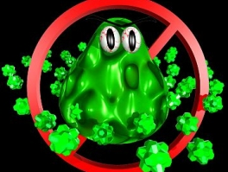

**Вот лишь несколько из сотни заболеваний, которые вы можете получить однажды не помыв руки.**

1. Дизентерия

2. Брюшной тиф

3. Гепатит А

4. Холера

5. Гельминтоз

6. Ботулизм

7. Сальмонеллез

8. Чесотка

Известно, что во время массовых эпидемий множество людей спаслись от заболеваний именно потому, что вовремя и тщательно мыли руки. На микробы мытье рук «производит неизгладимое впечатление» – они погибают в течение 10 минут, если их поместить на чистую кожу.

Особенно важным соблюдение правил гигиены является во время праздников и вечеринок. Мытье рук – это единственный и самый эффективный способ предотвращения распространения инфекций.

Вы можете заразить кого-то вирусами или бактериями, лишь дотронувшись до него. Также, можно подцепить инфекцию, дотронувшись до зараженной поверхности, а затем до своего лица.

Для того, чтобы добиться наибольшего эффекта, необходимо правильно мыть руки.

Во-первых, мойте руки в чистой, проточной воде. На мокрые руки наносят мыло и трут их друг о друга, пока не появится пена. Каждую поверхность рук необходимо тереть не менее 20 секунд, не забывая мыть области между пальцами и под ногтями. Затем сполосните руки под проточной водой и насухо вытрите полотенцем или просушите под сушкой.

Руки необходимо мыть не только тогда, когда они пачкаются, но и перед приготовлением или приемом пищи, обработкой ран, приемом лекарств или уходом за больными, а также прежде, чем брать контактные линзы

Кроме этого, мойте руки после того, как вы готовили мясо или яйца, после туалета, после контакта с животными или игрушками животных, после чихания, кашля и прочистки носа, обработки ран и ухода за больным, после выноса мусора или контакта с химическими веществами, а также после поездки в городском транспорте.

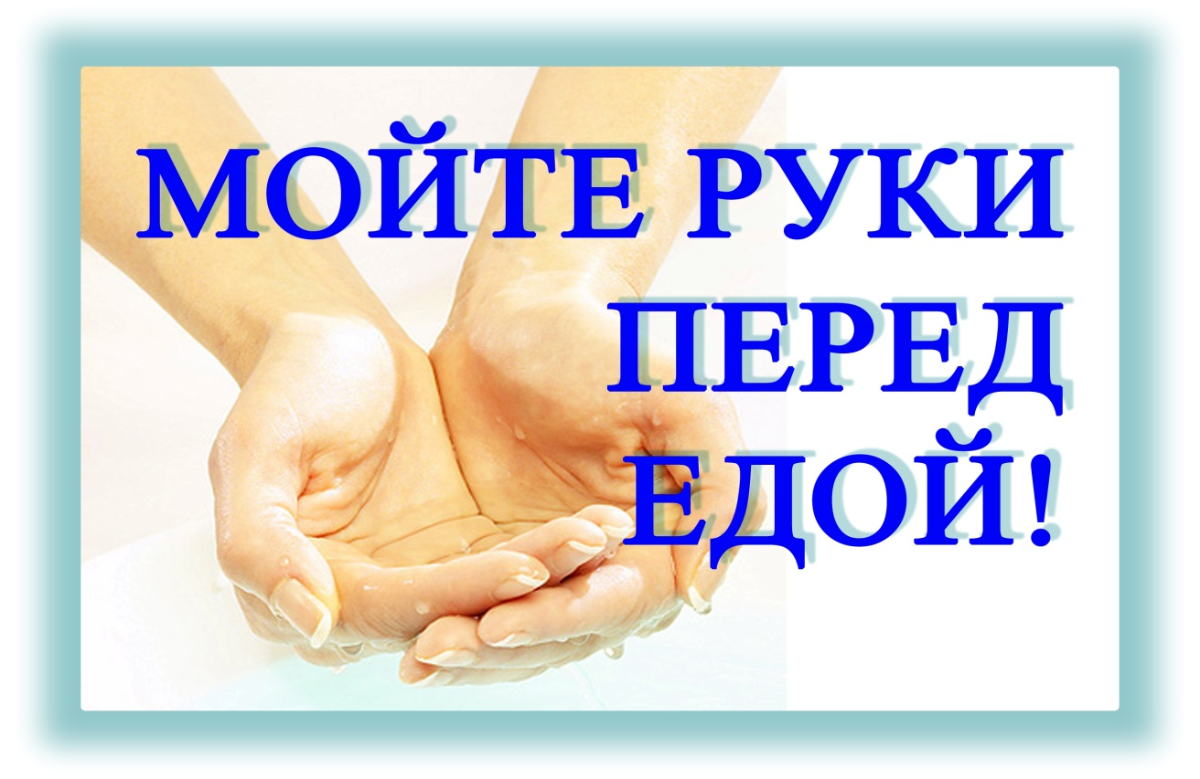В течение дня старайтесь не касаться грязными руками лица, не тереть глаза – от этого возникают и воспалительные заболевания кожи лица, чесотка, демодекоз (кожное заболевание, вызванное микроскопическим клещом), конъюнктивит и многие другие неприятные болячки.

Не стоит впадать в другую крайность и мыть руки антибактериальными средствами. С экранов телевизоров нас пугают устрашающими бактериями, с которыми призывают бороться всеми правдами и неправдами. Не стоит слепо доверять такой рекламе.

В результате чрезмерного использования антибактериальных средств погибают не только вредные, но и полезные микроорганизмы, обитающие на кожном покрове человека. Мы убиваем микрофлору на руках, а она долго не восстанавливается. Тем самым лишаем себя защиты, открываем ворота для размножения вредных микробов.

Кроме того, нарушается нормальный жировой баланс кожи – она становится раздраженной, шелушится, возникают трещинки, через которые могут проникать патогенные микроорганизмы.

Это вовсе не значит, что мыться вредно! Мойтесь на здоровье, но не превращайте это занятие в манию. Никакое мыло, даже самое антибактериальное, не сможет создать вокруг человека защитную оболочку. Через несколько мгновений после мытья на коже опять поселятся бактерии.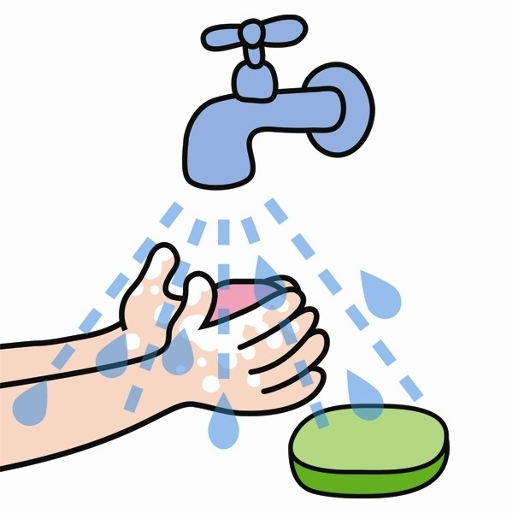

**Что делать:**

1. **Чтобы выиграть войну с бактериями, достаточно простого детского мыла. Не применяйте специальных средств, содержащих много добавок.**
2. **Антибактериальные средства используйте только в крайних случаях, например после посещения больницы.**
3. **При покупке косметических средств всегда проверяйте срок годности продукта и не используйте просроченную косметику.**
4. **Не реже 1 раза в месяц промывайте водой щеточки от туши и спонжики для нанесения пудры. Это крайне важная процедура, потому что бактерии и с воздухом, и с грязными руками попадают в наш повседневный макияж, а затем приживаются и на лице.**

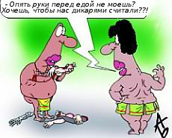

**7 правил чистюли:**

1. **Мойте руки перед (и после) едой. Особенно после работы в земле или игры с ребенком в песочнице.**
2. **Тщательно мойте продукты и правильно готовьте пищу.**
3. **Мойте руки до и после посещения туалета и после того, как вынесли мусорное ведро.**
4. **Чаще вытирайте пыль влажной тряпкой. Таким образом вы уничтожите большую часть микробов, которые могут проникнуть в наш организм через воздух.**
5. **Проветривайте помещение не реже 1 раза в час – по крайней мере 5 минут.**
6. **Если вы или ребенок поранились, копаясь в земле, промойте ранку антибактериальным мылом, помажьте йодом и закройте бактерицидным пластырем.**
7. **Собираясь в поход, на дачу или готовясь к поездке в поезде, возьмите с собой антибактериальное мыло.**